汕头海关电教室改造项目需求书

一、现场具体实施细节与方案
拆除原有吊顶铝板、隔板、玻璃门、静电地板及电路，并调整空调出风口位置，重新砌墙，更换门体。对整个电教室进行电气改造、木工修饰、地面处理及油漆。
（一）拆除改造部分
拆除原有吊顶铝板、隔板、玻璃门、静电地板及强弱电线路，空调出风口进行位置调整、楼板下水道出水口进行包棉包管，重新砌墙，更换门体。
（二）电气改造部分
对天花进行改造，全局采用护眼灯，局部使用射灯对指定区域进行照明，预留智能照明控制线路，预留智能窗帘电源及智能化设备电源，空调出风管改造，出风口改造。
（三）木工改造部分
木饰面护墙板上墙，制作智能大屏收纳龛，现场制作展示柜，窗帘盒及局部包管吊顶包边，原有机房不改动，现场对底部及局部进行包边处理。
（四）地面部分
拆除原有静电地板，清除静电地板下方线路，保留有用线路，重新布槽布线，更换支撑脚。
（五）油工部分
对原有天花进行修补，全部采用喷黑处理，局部墙体修复补漆，铝方通吊顶或局部吸音棉吊装，具体以现场及设计单位为准。
二、桌椅配套（具体细节请参照附件图纸）

桌椅布局
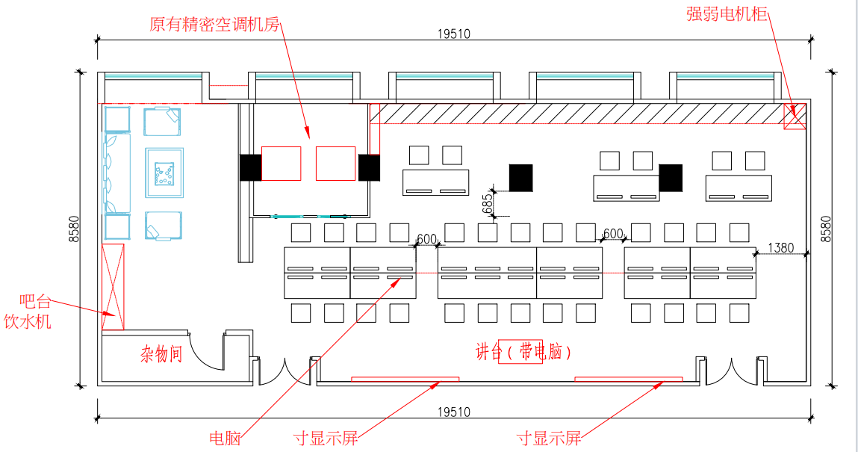

三、网络综合布线
配备42U机柜一个，防雷PDU电源供电插座，理线架及配线架，实现一位一网可查可寻，设备采用网络交互设备，保证设备运行稳定高效；地面采用地插出线，桌子配备排插及网络跳线，以3人或6人一组独立配备交换机，可按组进行移动分割，拔插线路不影响其他终端使用。
四、智能家居
配套智能家居、智能开关面板，针对不同使用场景对灯光及窗帘等进行自动调控。
五、培训系统
（一）配置两台98寸触屏智能教学演示一体机，可双屏合并使用或分开独立使用；配合双屏教学系统，通过双板双轨展示教学模式，可实现传统黑板与电子白板的有效融合。
（二）采用6机位智能采播系统，配合集成AI人工智能的“视觉识别技术”，支持全时段视频、音频数据采集分析，可实现培训全过程、多角度、全高清的智能录制采集。
（三）智慧讲桌主体采用冷轧钢板，桌面为防静电材质。配备高分辨率电容电磁双模触控、角度可调节显示屏，实现大小屏实时联动；讲桌内置10.1英寸中控面板，实现教室内各终端设备集中控制；讲桌内置触控显示器可以和教学智慧黑板或者一体机实时同步显示。
（四）培训桌面终端采用15.6寸触摸式培训会议终端，桌面即摆即用，主机处理器采用国产兆芯KC6000-U6580，可预装麒麟系统，软硬件均符合国产化要求，可实现内网系统云桌面接入；桌面终端布置灵活便捷，需操作电脑时只需一条网线链接即可完成部署；会议或研讨时可便捷收纳，实现桌面整洁有序。
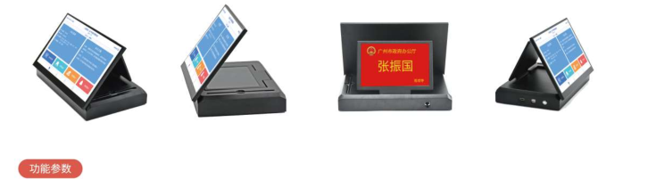
会议终端样式参考

六、项目要求：
（一）软件及清单配套
1、软件具备升级空间，可与其他系统配合，例如录播系统后期能跟会议系统联动；
2、施工单位可根据本次设备，并提供后续培训需求的升级清单及解决方案；
3、现场设备比较复杂，施工单位要附上具体的使用方案。
（二）施工方案内容
1、施工单位技术方案内需附上3D效果图以便更直观的展示功能效果。
2、现场拆除工作比较多也比较复杂，保证安全第一的情况下，施工单位要提交安全管理的相关方案与施工资格证。
3、安排合理，时间比较紧迫，施工单位要提交对应的施工横道图；
4、要充分考虑空调机房的噪音问题，现场勘察检测噪音数据并出具对应的解决方案；
（三）售后响应
售后方案要响应齐全（远程支持、紧急故障、一般故障、日常巡检）。

